Концерт для японских бамбуковых флейт Сякухати и Хотику под названием "Медитативное ..."
30 октября 2010 года в 15-00 в Кактусовой пещере состоится концерт для японских бамбуковых флейт Сякухати и Хотику под названием "Медитативное …".
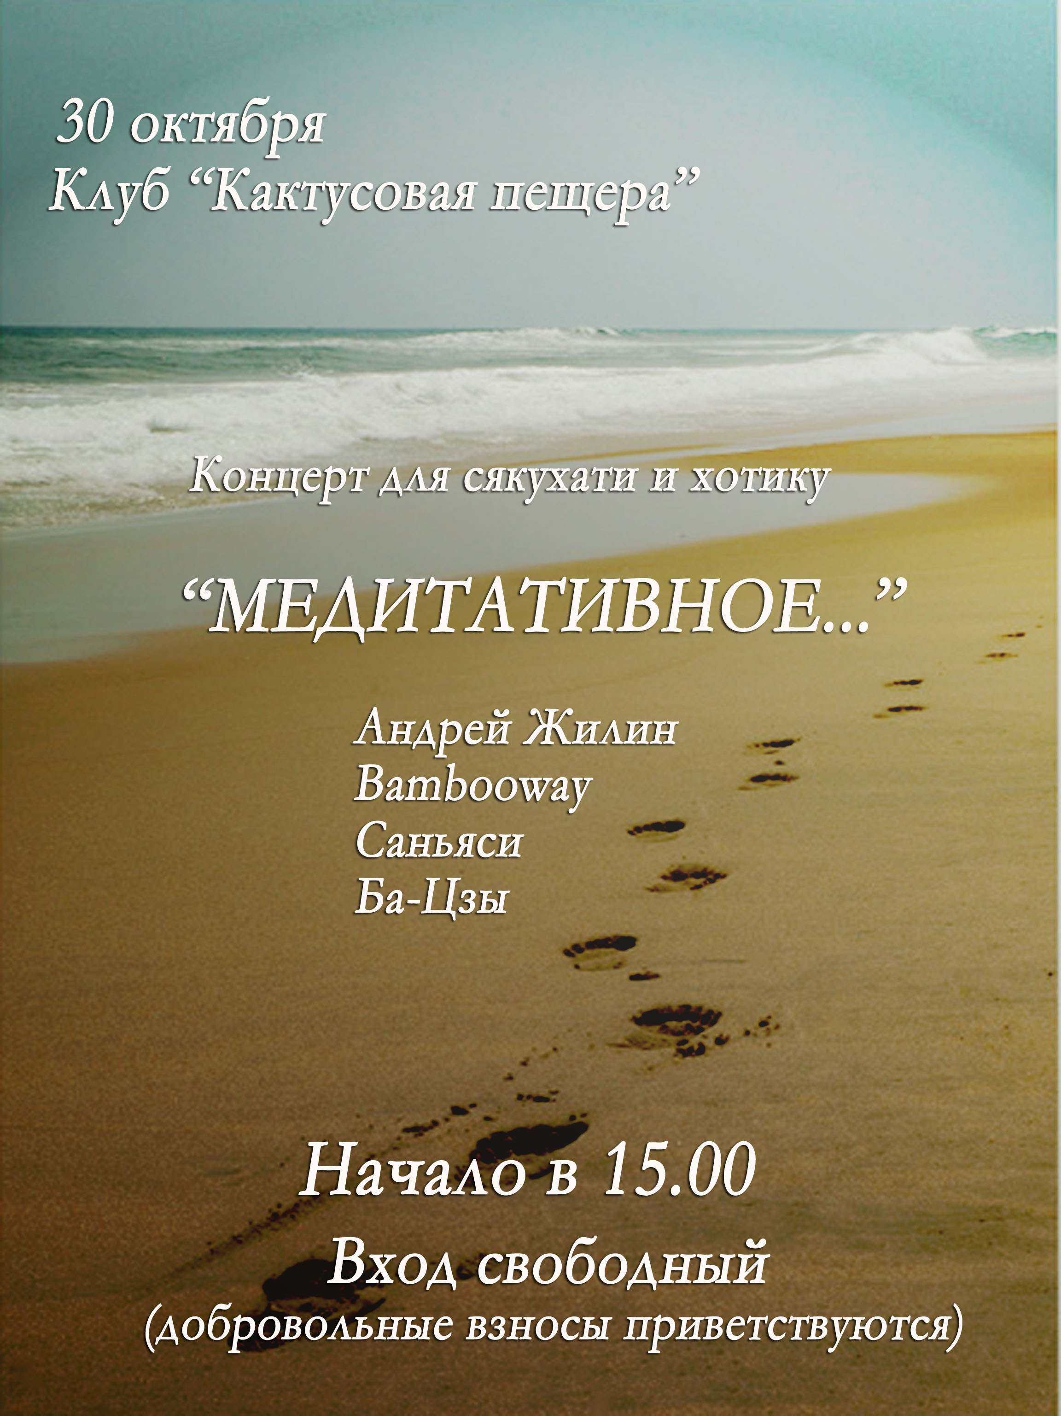Афиша
В этот день для Вас будут играть БАмбувэй, Андрей Жилин, Александр Новоселов, Ба-цзы. Прозвучат старинные японские пьесы для бамбуковых флейт. Спокойная медитативная музыка будет звучать непрерывно.
Вход бесплатный, однако пожертвования приветствуются.
Группа Кактусовой пещеры вконтакте: http://vkontakte.ru/club20297862
Обсуждение: тут http://shakuhachi.ru/forum/showthread.php?t=1249 и тут http://shakuhachi.ru/forum/showthread.php?t=1277

